Задание на разработку комплекта отчетов
Конфигурация | Управление торговлей , ред. 10.3, релиз: 10.3.16.1
Платформа | 1С:Предприятие 8.2

Необходимо создать обработку, которая будет формировать 5 отчетов. Результаты этих отчетов должны быть выгружены в dbf файлы. Все файлы затем сжимаются в один архив, архив отправляется по электронной почте. Формируются 2 вида отчетов – недельный и месячный. Тип отчета определяется периодом отчета.

Запускать обработку, устанавливать период отчета пользователь будет вручную. По нажатию на кнопку Выполнить открывается диалог, где выбирается каталог, в котором сохраняются файлы отчетов. (или на форме сделать реквизит, где выбираем каталог формирования файлов). Затем файлы выгружаются в этот каталог, архивируются автоматически и этот архив отправляется как вложение в письмо прямо из 1с через встроенный почтовый клиент.

Обработка должна иметь следующие реквизиты:
Наименование реквизита | Назначение
Дата начала, | Начало периода отчета. Всегда выбирается начало месяца. Если отчет месячный, берем начало прошлого месяца
Дата окончания | День, предшествующий дате формирования отчета. Для месячного отчета – конец прошлого месяца
Поставщик | Тип – справочник Контрагенты, в отчеты отбираются товары, у которых значение реквизита «Основной поставщик» равно значению реквизита «Поставщик» данной обработки.  Сохранять последнее выбранное значение – при открытии формы подставлять его в реквизит
Тип цен | Тип цен, который используется для определения цены товара, указанной в отчете. Сохранять последнее выбранное значение – при открытии формы подставлять его в реквизит

Адрес , на который надо отправлять письмо с файлами берем из данных контрагента, который выбран в поле Поставщик обработки. Берем из контактной информации, тип - E mail, вид электронной почты "Адрес электронной почты контрагента для обмена электронными документами" - предопределенное значение

Все отчеты формируются в коробках. Необходимо выполнять пересчет, т.к. товар приходуется и продается в штуках. Для каждого товара заданы 2 ед. измерения – штука и коробка. У коробок для разных товаров может быть разный коэффициент пересчета. Коробка указана в реквизите «Единица измерения для отчетов» справочника Номенклатура.

Пожелания по реализации кода:

Во всех отчетах используется значение – Код организации. Лучше завести переменную, в которой один раз присвоить это значение, чтобы можно было потом его в одном месте поменять.

Для тестирования обработки

Создать тестовую базу. В базе нужно сделать следующие настройки

Создать одну организацию. Для нее настроить параметры учетной политики

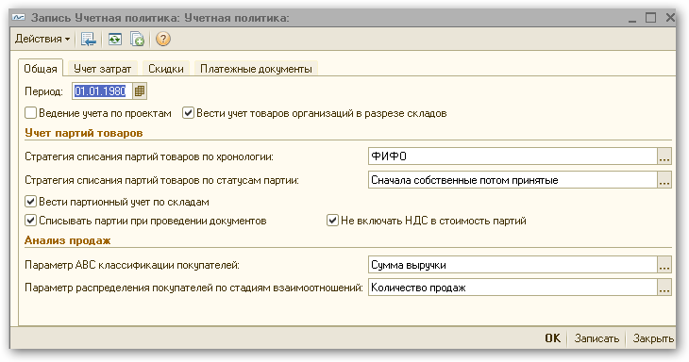

Для товаров создать 2 единицы измерения, штуки и коробки. Коробку указать в реквизите «Единица измерения для отчетов» справочника Номенклатура.

В приходных и расходных документах товар указывать в штуках.

Создать пользователей. Для пользователей настроить параметр Основной ответственный

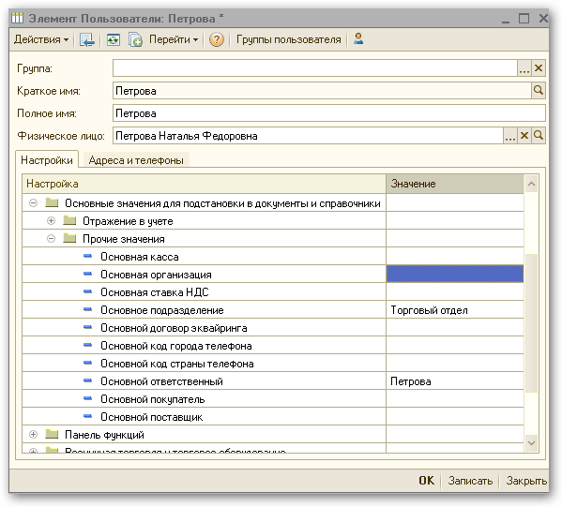

– чтобы ответственный автоматически проставлялся в документах. Так же заполнить реквизит Физическое лицо.

Создать тип цен Оптовая. Установить цену типа «Оптовая» для товаров с помощью. Документа «Установка цен номенклатуры».

Далее приводится подробное описание каждого отчета и требования к формату почтового сообщения.

Форма №1: Отчет о продажах

Отчет содержит данные по продажам за период формирования отчета. В отчет отбираются товары, у которых значение реквизита «Основной поставщик» равно значению реквизита «Поставщик» из формы обработки. Можно взять данные для отчета из регистра «Продажи».
N пп | Поле dbf файла | Тип, размер (формат) | Описание
1 | DistrId | Char, 15
2 | Cust_Id | Char, 15 | Код клиента
3 | Item_Id | Char, 10 | Код товара
4 | QTY | Number, 9.3 | Отгруженное количество, в коробках!
5 | Amount | Number, 12.2 | Сумма отгрузки без налогов
6 | AmTaxes | Number, 12.2 | Сумма отгрузки, включая все налоги
7 | Date | Date, dd.mm.yyyy | Дата отгрузки
8 | Rash_Num | Char, 20 | Номер расходной накладной
9 | Inv_Num | Char, 20 | Номер счета фактуры
10 | TTN_Num | Char, 20 | Номер товарно-транспортной накладной
11 | Loc_Id | Char, 20 | Код склада дистрибьютора
12 | PointId | Char, 10 | Код торговой точки клиента
13 | MngId | Char, 10 | Кодторгового представителя, осуществившего данную отгрузку
14 | MngFamily | Char, 200 | Фамилияторгового представителя, осуществившего данную отгрузку
15 | MngName | Char, 200 | Имяторгового представителя, осуществившего данную отгрузку
16 | MngSurnm | Char, 200 | Отчествоторгового представителя, осуществившего данную отгрузку
17 | MngType | Char, 5 | Тип торгового представителя:

Пояснения по полям таблицы:
- DistrId - всегда равен 217201
- Cust_Id (Код клиента)– Код клиента,. Код контрагента из справочника Контрагенты
- Item_Id (Код товара) – Штрих-код товара – берем из регистра сведений ШтрихКоды. У товаров, попадающий в отчеты только один штрихкод
- QTY (Количество) –Отгруженное количество продукции в коробках (cучетом возвратов.Возвраты всегда учитываются со знаком “-”). Необходимо выполнять пересчет, т.к. товар приходуется и продается в штуках. Для каждого товара заданы 2 ед. измерения – штука и коробка. У коробки коэффициент=10. Коробка указана в реквизите «Единица измерения для отчетов» справочника Номенклатура.
- Amount (Сумма отгрузки без налогов)–Сумма отгрузки без налогов (с учетом возвратов. Возвраты всегда учитываются со знаком “-”).
- AmTaxes (Сумма отгрузки с налогами) – Сумма отгрузки включая все налоги (с учетом возвратов. Возвраты всегда учитываются со знаком “-”).
- Date (Дата отгрузки)– Дата отгрузки (возврата) в формате: дд.мм.гггг, например 01.04.2012.
- Rash_Num (Номер расходной накладной) – Номер документа «Реализация товаров Услуг», по которой проводилась отгрузка товара. Если были возвраты, то указывается номер документа, которым оформлен возврат (ВозвратТовараОтПокупателя, Корректировкареализации)
- Inv_Num (Номер счета-фактуры) – Номер счета-фактуры, оформленного к документу Реализация товаров Услуг.
- TTN_Num (Товарно-транспортная накладная) – не заполняем
- Loc_Id (Код склада) – Код склада отгрузки в справочнике «Склады»
- PointId (Код торговой точки клиента) – Код торговой точки клиента, на которой отгружается продукция. = Код Покупателя в справочнике Контрагенты + «1».
- MngId (Код торгового представителя) – код пользователя, оформившего документ движения. берем из реквизита документа «Ответственный»- код элемента справочника Пользователи.
- MngFamily (Фамилия) – Фамилия торгового представителя. Берем из реквизита ФизЛицо элемента справочника Пользователи.
- MngName (Имя) – Имя торгового представителя. Берем из реквизита ФизЛицо элемента справочника Пользователи.
- MngSurnm (Отчество) – Отчество торгового представителя. Берем из реквизита ФизЛицо элемента справочника Пользователи.
- .
- MngType – Тип торгового представителя, всегда равен «ОП»

Название файла с отчетностью:
В названии файла отчета присутствуют:
- Идентификатор файла – R (латинская). Говорито том, что это файл отчета о продажах;
- Дата отчета (в формате дд.мм.г). Календарная дата формирования отчета;
- Идентификатор периодичности отчета – W (латинская), M (латинская). Указывает на период данных, который содержится в отчете, W – week/неделя, M – month/месяц.
- Номер файла, всегда равен 1

Примеры.
Еженедельный отчет, предоставленный 17 августа 2012 года, будет называться:

R17082W1.dbf.
Ежемесячный отчет, предоставленный 03 августа 2012 года, будет называться:

R03082M1.dbf.

Форма №2: Отчет о движении товаров на складах

Данный отчет содержит данные о движении товаров (приход, расход) за каждый день периода формирования отчета. Включает так же информацию о начальных и конечных остатках на каждый день. Важно: в отчете не учитываются приходы от поставщика, только приходы в результате возвратов от покупателей, оприходования товара, перемещения с других складов. Если в какой-либо день периода отчетов движения товаров не было, данные об этом дне все равно в отчет попадают, приход и расход нулевые, и фактические остатки.

В отчет отбираются товары, у которых значение реквизита «Основной поставщик» равно значению реквизита «Поставщик» из формы обработки. Для формирования отчета лучше использовать регистр ПартииТоваровНаСкладах, там есть реквизит «Код операции» по нему делать отбор.
N пп | Поле dbf файла | Тип, размер (формат) | Описание
1 | DistrID | Char, 15
2 | Item_Id | Char, 10 | Код товара
3 | RestBegin | Number, 9.0 | Остаток продукции (коробка) на начало дня
4 | In_QTY | Number, 9.0 | Приход на склад, коробка
5 | Out_QTY | Number, - 9.0 | Расход со склада (со знаком “-“), коробки
6 | RestEnd | Number, 9.0 | Остаток на конец дня(коробка)
7 | Date | Date, dd.mm.yyyy | Дата движения
8 | Loc_Id | Сhar, 20 | Код склада
9 | Loc_Name | Char, 50 | Название склада
10 | Loc_Add | Char, 200 | Адрес склада
11 | CurPrice | Number, 9.2 | Текущая цена товара с НДС

Пояснения по полям таблицы:
- DistrID всегда равен 217201
- Item_Id (Код товара) – Штрих-код товара – берем из регистра сведений ШтрихКоды. У товаров, попадающий в отчеты только один штрихкод
- RestBegin (Остаток на начало) – Остаток продукции на начало дня в коробках доступный для продаж (т.е. не находящиеся в резерве);. Равен остатку продукции на конец предыдущего дня.
- In_QTY (Приход)– Поступления продукции на склад. Возвраты на склад не проданной продукции (брак и пр.) от клиентов, перемещения с других складов.
- Out_QTY (Расход) – Выбытия продукции со склада. Продажа продукции клиентам, перемещение продукции на другие склады дистрибьютора, уничтожение брака и пр. Значения выбытия в отчете всегда отражаются со знаком минус (-).
- RestEnd – (Остаток на конец дня)Остаток товара на конец дня в коробках доступный для продаж (т.е. не находящиеся в резерве ), который будет равено статку на начало следующего дня.

- Date (Дата движения) – Дата движения товара на складах . Дата в формате: дд.мм.гггг.
- Loc_Id (Код склада) – Код склада из справочника Склады
- Loc_Name (Наименование склада) –
- Loc_Add (Адрес склада– берем фактический адрес организации – в базе одна организация, находим ее и берем ее адрес
- CurPrice(Цена за еденицу продукции) – переделяется по типу цены, указанной в настройках отчета

Название файла с отчетностью:

В названии файла отчета присутствуют:
- Идентификатор файла – S (латинская). Говорит о том, что это файл отчета о движении на складах;
- Дата отчета (в формате дд.мм.г). Календарная дата формирования отчета;
- Идентификатор периодичности отчета – W (латинская), M (латинская). Указывает на период данных, который содержится в отчете, W – week/неделя, M – month/месяц.
- Номер файла, всегда равен 1

Пример.

Еженедельный отчет, предоставленный 17 августа 2012 года, будет называться

S17082W1.dbf.
Ежемесячный отчет, предоставленный 15 августа 2012 года, будет называться:

S15082M1.dbf.

Форма №3: Отчет о поступлении товаров от поставщика на склады

Отчет предназначен для детализации поступлений товаров от поставщика на склады организации в разрезе каждой товарно-транспортной накладной. В отчет выбираются документы ПоступлениеТоваровУслуг от поставщика, указанного в настройках обработки в реквизите «Поставщик» Отчет можно делать по документам (только проведенные) или по регистру ПартииТоваровнаСкладах.
N пп | Наименование | Тип, размер (формат) | Описание
1 | DistrID | Char, 15 | Код организации
2 | Item_Id | Char, 10 | Код товара
3 | TTN_Num1 | Char, 15 | Номер ТТН
4 | Inv_Num1 | Char, 15 | Номер заказа
5 | In_QTY | Number, 9.0 | Количество продукции, поступившей на склад в коробках
6 | Date | Date, dd.mm.yyyy | Дата движения
7 | Loc_id | Char, 20 | Код склада
8 | Remarks | Char, 200 | Комментарии

Пояснения по полям таблицы:
- DistrID всегда равен 217201
- Item_Id (Код товара) – Штрих-код товара – берем из регистра сведений ШтрихКоды. У товаров, попадающий в отчеты только один штрихкод
- TTN_Num1 (Номер ТТН) – из реквизита НомерВходящегоДокумента документа ПоступлениеТоваровУслуг
- Inv_Num1 (Номер счета-фактуры) – из реквизита НомерВходящегоДокумента документа СчетФакутураПолученный для выбранного документа ПоступлениеТоваровУслуг
- In_QTY (Приход) – Поступления в коробках товара на склад .

- Date (Дата поступления) – Дата поступления товара на складах . Дата в формате: дд.мм.гггг, например 01.09.2004. – дата документа ПоступлениеТоваровУслуг
- Loc_Id (Код склада) – Код Склада из документа ПоступлениеТоваровУслуг
- Remarks (Комментарии) – не заполнять

Название файла:

В названии файла отчета присутствуют:
- Идентификатор файла – I (латинская). Говорит о том, что это файл отчета о поступлениях на склад дистрибьютора;
- Дата отчета (в формате дд.мм.г). Календарная дата формирования отчета;
- Идентификатор периодичности отчета – W (латинская), M (латинская). Указывает на период данных, который содержится в отчете, W – week/неделя, M – month/месяц.
- Номер файла, в случае, если дистрибьютор присылает данные из нескольких учетных систем. Нумерация файлов начинается со значения 1. Если у дистрибьютора одна учетная система, то по умолчанию номер должен быть 1.

Пример.
Еженедельный отчет, предоставленный 17 августа 2012 года, будет называться:

I17082W1.dbf.
Ежемесячный отчет, предоставленный 03 августа 2012 года, будет называться:

I03082M1.dbf.
Форма №4: Клиентская база организации (Карточки клиентов)
В отчет попадают сведения о покупателях, по которым за период отчета были отгрузки товаров или возвраты. Данные о продажах и возвратах берутся по товарам, у которых значение реквизита «Основной поставщик» равно значению реквизита «Поставщик» из формы обработки. Т.е. в отчет должны попасть сведения о покупателях, отгрузки которым попали в отчет № 1.
N пп | Наименование | Тип, размер | Описание
1 | DistrID | Char, 15 | Код организации
2 | Cust_ID | Char, 15 | Код клиента
3 | CustName | Char, 200 | Наименование клиента
4 | INN | Char, 12 | ИНН клиента
5 | CustCityId | Char, 13 | Код города юр. адреса клиента  (из справочника КЛАДР)
6 | CustAdd | Char, 200 | Индекс, название населенного пункта (города), название улицы, дома, корпуса, квартиры (номер офиса) юр. адреса клиента

Отчет содержит только карточки клиентов, которые покупают продукцию РУСПРОД.
- DistrID - всегда равен 217201
- Cust_ID (Код клиента)– Код покупателя из справочника Контрагенты.
- CustName (Наименование клиента) – Юридическое название клиента. – реквизит ПолноеНаименование
- INN (ИНН клиента) – ИНН клиента.Данное поле обязательно должно быть заполнено. Формат поля подразумевает наличие ИНН 10 или 12 символов.
- CustCityId (Код города клиента) – 13-ти значный код из регистра АдресныйКлассификатор – как определить см. ниже
- CustAdd (Адрес клиента) – Юридический адрес клиента. Взять из регистра Контактная информация

Как определить код города:
В регистре сведений Контактная информация содержатся данные об адресе контрагента – берем фактический адрес
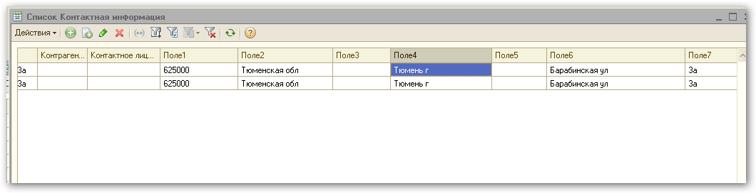
В поле Поле4 находится название города, но к нем еще прилеплена буква «г». Если это не город, а поселок, то его название находится в поле Поле5.
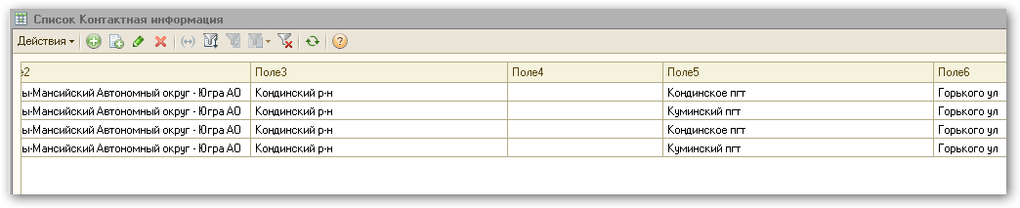
В Поле2 храниться название региона, в Поле3 – название района, в Поле1 – почтовый индекс

В конфигурации есть регистр сведений АдресныйКлассификатор. Он заполняется данными из классификатора КЛАДР.
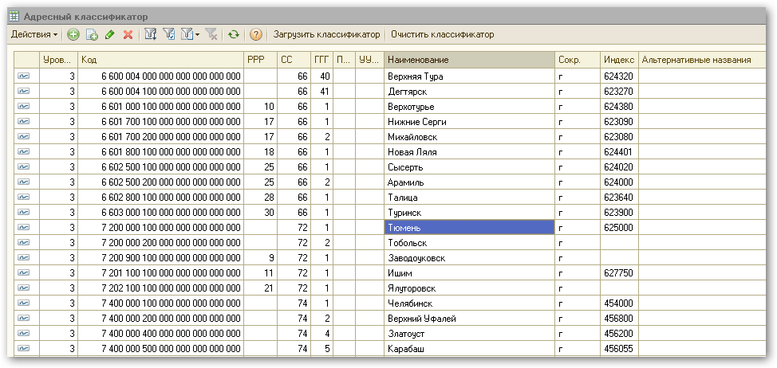
в котором и содержится интересующий нас код – в поле Код. Нужно взять из него первые 13 символов и поместить в поле CustCityId dbf файла
Но сделать это не очень просто. Ведь даже в одном регионе могут быть несколько населенных пунктов с одним наименованием, но один город, а другой поселок, например.
Алгоритм примерно такой (можно свой придумать) – из регистра Контактная информация берем Поле4 (или Поле5, если Поле4 пустое), очищаем его от букв сокращений «г» и т.п. Так же получаем название региона из поля Поле2, тоже очищаем от сокращений.
В регисре АдресныйКлассификатор сначала определяем код региона – ищем по наименованию регион и берем значение измерения КодРегионаВКоде. Затем ищем запись, где КодРегионаВКоде = коду нашего региона и Наименование= Наименование нашего населенного пункта. И еще надо проверить на совпадение сокращение из регистра АдресныйКлассификатор и из регистра КонтарктнаяИнформация. Если это поселок, то надо также выполнять проверку на совпадение кода района. Для нас поселки это актуально, много клиентов в сельской местности.

Название файла:

В названии файла отчета присутствуют:
- Идентификатор файла – С (латинская). Говорит о том, что это файл Клиентской базы;
- Дата отчета (в формате дд.мм.г). Календарная дата формирования отчета;
- Идентификатор периодичности отчета – W (латинская), M (латинская). Указывает на период данных, который содержится в отчете, W – week/неделя, M – month/месяц.
- Номер файла =1.

Примеры.
Еженедельный отчет, предоставленный 17 августа 2012 года, будет называться:

С17082W1.dbf.
Ежемесячный отчет, предоставленный 03 августа 2012 года, будет называться:

С03082M1.dbf.
С актуальной базой данных классификатора КЛАДР можно ознакомиться на сайте Главного научно-исследовательского вычислительного центра Министерства по налогам и сборам http://www.gnivc.ru.
Форма №5: Отчет о торговых точках клиентов
Данный отчет содержит данные о торговых точках покупателей. Считается, что у каждого покупателя одна торговая точка, ее адрес совпадает с фактическим адресом покупателя из регистра сведений Контактная информация. Данные о покупателях в отчет попадают точно так же, как в отчет № 4. Т.е. отчет 4 и 5 содержат одинаковый список клиентов.
N пп | Наименование | Тип, размер | Описание
1 | DistrID | Char, 15 | Код организации
2 | Cust_ID | Char, 15 | Код клиента
3 | PointId | Char, 10 | Код торговой точки клиента
4 | PointNick | Char, 200 | Указать фактический адрес покупателя
5 | PntCityId | Char, 13 | Код города торговой точки клиента (код города из фактического адреса покупателя)
6 | PointAdd | Char, 200 | Индекс, название населенного пункта (города), название улицы, дома, корпуса, квартиры (номер офиса) фактического адреса торговой точки клиента
7 | Channel | Char, 4 | Тип торговых точек
8 | Desc | Char, 200 | Комментарии по торговой точке- не заполнять

- DistrID всегда равен 217201
- Cust_Id (Код клиента) – Код клиента,. Код контрагента из справочника Контрагенты
- PointId (Код торговой точки клиента) – Код торговой точки клиента, на которой отгружается продукция. Формируется как : Код контрагента в справочнике Контрагенты + «1».

- PointNick (Наименование торговой точки клиента) – в качестве названия рекомендуется использовать фактический адрес покупателя – из регистра КонтактнаяИнформация
- PntCityId (Код города) – 13-ти значный Код города/населенного пункта из фактического адреса клиента . см. Как определить код города в описании отчета № 4
- PointAdd (Адрес торговой точки)– Название улицы, дома, корпуса, квартиры (номер офиса) торговой точки клиента. Берется из фактического адреса Контрагента – из регистра КонтактнаяИнформация
- Channel (Тип торговой точки) - см. ниже

Записи в таблице должны быть уникальными. Дублирование записей не допускается.
Как учитывать тип торговой точки
Для справочника Контрагенты определить свойство «Тип торговой точки»
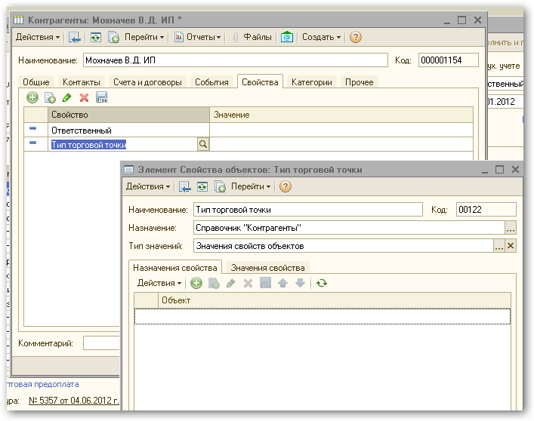
Тип значения свойства - Значения свойств объектов.
Для тестирования занести два значения этого свойства – WHS, MWP и присвоить эти свойства контрагентам
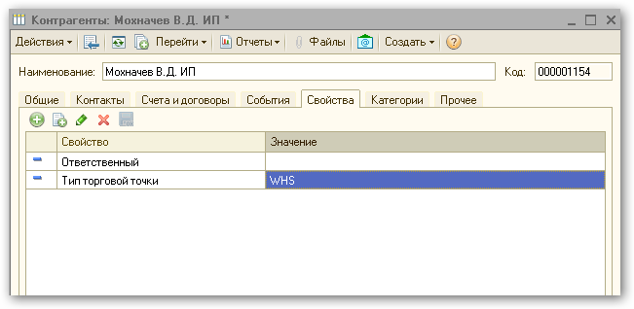
В файл выводить значение свойства «Тип торговой точки» данного контрагента

Название файла:

В названии файла отчета присутствуют:
- Идентификатор файла – P (латинская). Говорит о том, что это перечень торговых точек;
- Дата отчета (в формате дд.мм.г). Дата отчета – дата формирования отчета, тогда как данные в отчете содержаться за неделю;
- Идентификатор периодичности отчета – W (латинская), M (латинская). Указывает на период данных, который содержится в отчете, W – week/неделя, M – month/месяц.
- Номер файла, в случае, если дистрибьютор присылает данные из нескольких учетных систем. Нумерация файлов начинается со значения 1. Если у дистрибьютора одна учетная система, то по умолчанию номер должен быть 1.

Пример.
Еженедельный, предоставленный 17 августа 2012 года, будет называться:

P17082W1.dbf.
Ежемесячный отчет, предоставленный 03 августа 2012 года, будет называться:

P03082M1.dbf.

Требования к формату почтового сообщения

- Тело сообщения с фалами отчетов должно содержать служебную строку с кодом организации, обрамленного знаком #,: #217201#. Эта же строка должна быть указана в теме сообщения.

- Файлы с отчетностью (DBF - формата) должны предоставляться в запакованном виде во вложении к письму. Упаковка файла производиться с помощью архиватора WinRAR версии, не ниже 3.20.
- Название файла вложения должно иметь следующую структуру: ГГММДДNФ.rar
где,
ГГ – год ;
ММ - месяц посылки;
ДД - дата посылки;
N - номер посылки. Номер посылки используется, если было несколько посылок в данный день (если одна, то ставиться 1).
Ф - номер филиала, =1.
Пример: 12083111.rar

